Presseinformation

Robuste, installationsfreundliche Kombi-Schlauchverschraubung

Der Kabelschutz-Spezialist FLEXA hat zusammen mit der AGRO AG eine neue, besonders installationsfreundliche Kombi-Schlauchverschraubung für anspruchsvolle Einsatzbedingungen entwickelt. FLEXAquick-Progress vereint die werkzeuglose Montage von FLEXAquick mit der bewährten Kompressionstechnik der Progress-Kabelverschraubung für hohe Zugentlastung und Dichtigkeit. Als flexibel adaptierbare Lösung ist sie für alle Wellschläuche der Serie FLEXA-ROHRflex mit Außendurchmessern von 13mm bis 54,5mm und Anschlussgewinden der Größen M16 bis M63 geeignet. Darüber hinaus zeichnet sich die in Schutzart IP68/69 gefertigte Schlauchverschraubung durch hohe mechanische Belastbarkeit und Schlagfestigkeit aus. Mit der Feuerwiderstandsklasse E30 werden die Brandschutzanforderungen nach EN 45545 und NFPA erfüllt. Das Anschlusssystem ist für Temperaturbereiche von -50°C bis +120°C zugelassen, REACH und RoHS konform, beständig gegen Öl und Benzin sowie weitgehend säure- und lösungsmittelbeständig. Für den EMV-geschützten Einsatz beispielsweise in Energieversorgungsnetzen, Umspannwerken, Schaltanlagen, Schienenfahrzeugen, Frequenzumrichtern, Rechenzentren, der Medizintechnik oder in explosionsgefährdeten Zonen sind die Schlauchanschlüsse mit Kabelverschraubungen vom Typ Progress EMV easyCONNECT erhältlich. Deren integrierte Kontaktfeder zur sicheren 360°-Schirmkontaktierung gewährleistet eine zuverlässige Ableitung von elektromagnetischen Störungen und sorgt für optimale elektromagnetische Verträglichkeit.

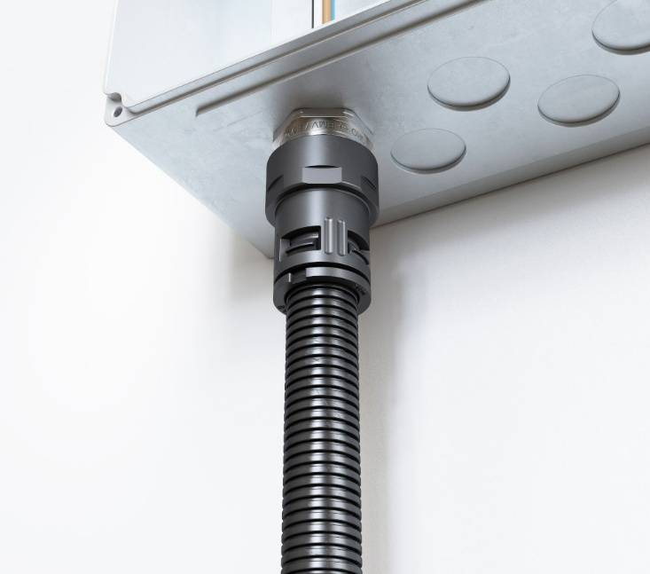
Bild: Die installationsfreundliche FLEXAquick-Progress für Wellschläuche mit Außendurchmessern von 13mm bis 54,5mm und M16 bis M63 Anschlussgewinden

Bilder: | FLEXAquick_easyconnect_2000.jpg | Zeichen: | 1.506
Dateiname: | 202503012_pm_flexaquick-progress.docx | Datum: | 18.03.2025
Tags: | FLEXA, AGRO, Kabelschutz, Leitungsschutz, Schutzschlauch, FLEXAquick-Progress, Schlauchverschraubung, Wellschlauch, Kabelverschraubung, EMV-Schutz
Über FLEXA
Die 1947 als „Steinheimer Metallschlauch Fabrik“ gegründete FLEXA GmbH & Co. KG hat sich als inhabergeführtes Familienunternehmen international etabliert. Das Portfolio des Spezialisten für Kabelschutztechnologie umfasst Leitungsschutzschläuche aus Kunststoff und Metall inklusive passender Anschlusskomponenten in allen gängigen Gewindeformen sowie Energieführungsketten, Absauge- und Förderschlauchsysteme. FLEXA beliefert verschiedenste Branchen vom Maschinenbau und der Industrieautomation über die Medizin- und Sensortechnik, den Schienenfahrzeug- und Elektroanlagenbau bis zur Elektromobilität und der Windenergie. Mit den Schutzschläuchen lassen sich bspw. Datenleitungen vor elektromagnetischen Einflüssen abschirmen, Lichtwellenleiter vor Beschädigung schützen oder in hygienisch sensiblen Bereichen eine einfache Desinfizierung gewährleisten. Die Produkte sind lösungsmittelresistent, flüssigkeitsdicht, lebensmittelecht, UV-beständig, kunststoffummantelt oder mit Stahldraht umflochten. Je nach Ausführung halten sie extremen Temperaturen bis zu -60 °C und +600 °C stand und bieten einen IP-Schutz bis Klasse 69K.

Kontakt:  FLEXA GmbH & Co  Produktion und Vertrieb KG  Thomas Reising  Leiter Marketing  Darmstädter Straße 184  63456 Hanau-Steinheim  Tel.: +49 6181 / 677-0  Fax: +49 6181 / 677-277  E-Mail: info@flexa.de  Internet: www.flexa.de |  | gii die Presse-Agentur GmbH  Christburger Straße 41  10405 Berlin  Tel.: +49 30 / 538 965 - 0  E-Mail: info@gii.de  Internet: www.gii.de

